ШУМ В ОКОЛНАТА СРЕДА

Шум в околната среда е нежелан или вреден външен звук, причинен от човешка дейност, в т.ч. шумът, излъчван от транспортните средства от автомобилния, железопътния, водния и въздушния транспорт, от инсталации и съоръжения на промишлеността, както и от локални източници на шум.
Продължителното излагане на шум е установено, че влияе на почти всички органи и системи в човешкия организъм, и оказва вредното си въздействие, като причинява:
- на централната нервна система - нервна преумора, психични смущения в паметта, раздразнителност;
- на вегетативната нервна система - усилен тонус, който може да доведе до редица сърдечни, циркулаторни и други прояви;
- на сърдечно–съдовата система – изменения в сърдечния ритъм (тахикардия), и промени, които водят до повишаване на артериалното налягане;
- на дихателната система – изменение на респираторния ритъм;
- на ендокринната система – изменение на количеството на кръвната захар, повишаване на основната обмяна, задържане на вода в организма.
Съгласно извършените проучвания в областта, въздействието на нивата на шума се разделят на следните групи:
- шум, чието ниво е над 120 dB(A) се счита, че поврежда слуховите органи;
- шум с ниво 100 – 120 dB(A) за ниските честоти и 80 – 90 dB(A) за средните и високите честоти може да предизвика необратими изменения в органите на слуха и при трайно излагане да доведе до болестно състояние;
- шум с ниво 50 – 80 dB(A) затруднява разбираемостта на говора;
- шум с нива около 50 – 60 dB(A), оказват вредно влияние върху нервната система на човека и смущават неговия труд и почивка.

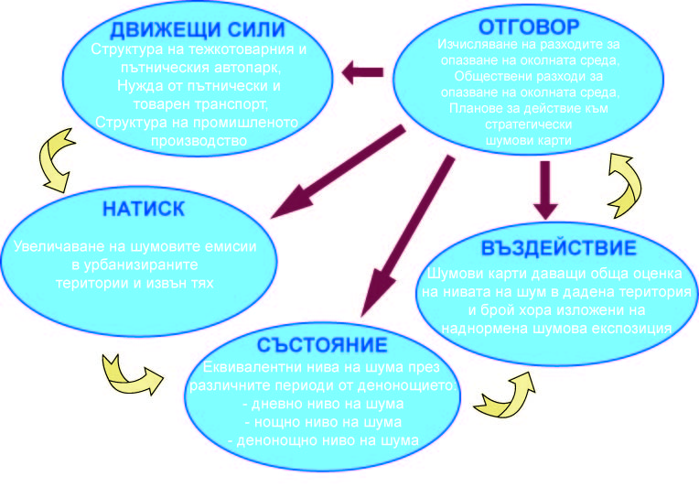

ШУМОВО НАТОВАРВАНЕ НА НАСЕЛЕНИЕТО

Ключов въпрос
Изложено ли е населението в страната на наднормен шум, влияещ отрицателно върху човешкото здраве?

Ключови послания
 Автомобилният трафик е основният източник на шумово замърсяване в Европа, като през следващото десетилетие се очаква нивата на шума да се увеличат, както в градските, така и в селските райони, поради развитието на урбанизацията и повишената нужда от мобилност. Железниците, самолетите и промишлеността образуват другата най-голяма група източници на шумово замърсяване на околната среда.
Според последния доклад за шумово замърсяване на околната среда в Европа, публикуван от Европейската агенция по околна среда, поне един от всеки пет европейци е изложен на нива на шум, които се смятат за опасни за здравето. Очаква се през следващите години този брой да се увеличи.
В повечето европейски страни, повече от 50% от жителите на градските области са изложени на нива на шум от пътищата, равен на 55 dB или повече, през периода ден-вечер-нощ. Според Световната здравна организация, при такива нива е вероятно здравето да бъде засегнато. Европейският съюз разглежда дългосрочното излагане на нива на шум над 55 децибела като високо.

Дефиниция на индикаторите
Използваните индикатори за шумово замърсяване са измерените еквивалентни нива на шума и съответстващата им гранична стойност за различните територии и устройствени зони в урбанизираните територии и извън тях, които са:
- L_{ден} - дневно еквивалентно ниво на шума включващо времето от 7 до 19 ч. (с продължителност 12 часа)
- L_{вечер} – вечерно еквивалентно ниво на шума включващо времето от 19 до 23 ч. (с продължителност 4 часа)
- L_{нощ} – нощно еквивалентно ниво на шума – включва времето от 23 до 7 ч. (с продължителност 8 часа)
- L₂₄ – денонощно еквивалентно ниво на шума за 24-часов период. (L₂₄ се изчислява по формула, в която се отчитат конкретните гранични стойности за дневно, вечерно и нощно ниво на шума за съответните територии и зони).
Граничните стойности на шума, чието превишаване би могло да доведе до негативни ефекти за човешкото здраве са регламентирани в таблици 1 и 2 на Приложение № 2 на Наредба № 6 от 26 юни 2006 г. за показателите за шум в околната среда, отчитащи степента на дискомфорт през различните части на денонощието, граничните стойности на показателите за шум в околната среда, методите за оценка на стойностите на показателите за шум и на вредните ефекти от шума върху здравето на населението (изм. и доп. ДВ, бр. 26 от 29 Март 2019 г.)

С цел опазване на общественото здраве Министерството на здравеопазването ръководи Национална система за мониторинг на шума в урбанизираните територии. Същата e структурирана така, че обхваща всички агломерации и преминаващите през тях участъци от основните пътища, основните железопътни линии и летища, както и промишлените източници на шум. Чрез комплекс от измервателни, аналитични и информационни дейности се осигурява достоверна информация за състоянието на шумовото замърсяване в урбанизираните територии.

През 2019 г. дневните еквивалентни нива на шума са изследвани в 744 пункта. Данните отразяват шумовото натоварване във всички областните градове на страната и девет общини: Ботевград, Самоков и Своге от Софийска област, Горна Оряховица и Свищов от област Велико Търново; Дупница от област Кюстендил, Казанлък от област Стара Загора, Попово и Омуртаг от област Търговище.

Анализ на състоянието на акустичната среда
През 2019 г. в 507 бр. от контролните пунктове в страната са установени стойности над допустимите, което представлява 68,15 % от общия брой контролирани зони.
Нивата на шума, които трайно се задържат над граничните стойности са важен индикатор за състоянието на акустичната среда.
Относителният дял на пунктовете с нива на шума над граничните стойности се е понижил с 2,49% в сравнение с 2018 г., през която са били общо 70,64%. През изследвания период понижението се дължи главно на намаляването на броя на пунктовете с наднормени нива, разположени в жилищни зони и територии, подложени на въздействието на интензивен автомобилен трафик.
Наднормени стойности са отчетени в 208 бр. от пунктовете, разположени във територии и зони подлежащи на усилена шумозащита, което представлява 41,03% от зоните с установени наднормени нива.
През последните години се забелязва нарастване на броя на пунктовете в най-ниския диапазон, под 58 dB(A). Тук попадат една четвърт от контролираните зони.
През 2019 г. с 2,62% намалява броят на пунктовете с високи шумови нива от диапазона (68-72) dB(A) в сравнение с 2018 г. Резултатите, попадащи в този диапазон, са от измервания предимно в зони с пътни, железопътни и въздушни трасета, за които граничните стойности варират от 55 dB(A) до 60 dB(A). В останалите диапазони промените са незначителни.
Като трайна тенденция се очертава отсъствието на пунктове с измерени стойности на шумовите нива в най-високите диапазони (78-82) dB(A) и над 82 dB(A).
Като цяло нивата на еквивалентното дневно ниво на шума в по-голямата част от изследваните пунктове надхвърлят граничните стойности за съответните населени територии и зони, регламентирани в Наредба № 6 от 2006 г. за показателите за шум в околната среда, отчитащи степента на дискомфорт през различните части на денонощието, граничните стойности на показателите за шум в околната среда, методите за оценка на стойностите на показателите за шум и на вредните ефекти от шума върху здравето на населението (обн., ДВ, бр. 58 от 2006 г., изм. и доп., бр. 26 от 2019 г).
Изследваният показател, определящ степента на дискомфорт през дневния период на денонощието остава висок през всички години на проследяване.

Изводи от проведения мониторинг
Акустичната обстановка в градовете на страната се променя бавно, но забележимо в положителна посока, ако се разглежда целия период от 2006 г. до 2019 г. В по-голямата част от контролните пунктове измерените еквивалентни нива на шум все още надвишават граничните стойности. Основните източници на шум продължават да бъдат изключително натовареният транспортен трафик на автомобили, липсата на обходни маршрути за транзитно преминаващите транспортни средства извън градовете, минималното разстояние между сградите и пътните платна, липсата на достатъчно места за паркиране, което затруднява трафика на МПС; недостатъчното екраниране на транспортния шум; шумът от увеселителни заведения.
В следствие новото проектиране и изграждане на редица транспортни инфраструктурни обекти, извършваните реконструкции и ремонти на част от съществуващите пътните настилки, регулиране на пътния трафик, подмяната на амортизирания градски транспорт и засаждането на нова растителност, проектиране на шумозащита при санирането на сгради, се очаква да продължи снижаването на шума в изследваните урбанизирани територии.

Мерки за намаляване на шума
Шумовото замърсяване създава реален проблем особено за населението обитаващо градската среда, където потоците от автомобилен трафик продължават да се увеличават.
За подобряване на акустичната обстановка се препоръчва:
•при необходимост от промени в организацията на движение, предварително да се направи анализ на различни варианти, съобразени с типа застрояване, пътната обстановка и капацитета на уличната мрежа, наличието или отсъствието на подходящи зелени площи, с цел постигане на минимално шумово натоварване на съответния участък;
•при ново строителство и при промяна на устройствените планове още във фаза проектиране да се предвиждат мерки за ефективна шумозащита;
•след оценка на ситуацията, за подобряване на жизнената среда там, където е възможно да се монтират шумозащитни съоръжения, приоритетно - за предотвратяване разпространението на шума към обекти, подлежащи на усилена шумозащита, жилищни зони и други;
•при организиране на масови мероприятия, стриктно да се спазват изискванията на общинските наредби за опазване на обществения ред за недопускане нарушаване спокойствието на жителите;
•рехабилитация на пътната настилка;
•залесителни дейности;
•създаване и прилагане на организация на оптимално паркиране на МПС, с цел облекчаване на трафика в централната градска част; предотвратяване навлизането на транзитни транспортни средства, изграждане и поддържане на околовръстни транспортни ленти;
•изграждане и поддържане на повдигнати пешеходни пътеки за намаляване скоростта на МПС и на шума;
•за намаляване на шумовото замърсяване от производствени процеси в промишлените градски зони да се поддържат зелени шумоизолиращи пояси;
•насърчаване на населението чрез информационни кампании да използва алтернативи на автомобилния транспорт.

ШУМ ОТ ПРОМИШЛЕНИ ИЗТОЧНИЦИ

Ключов въпрос
Изложено ли е населението в страната на наднормен шум от промишлени източници, влияещ отрицателно върху човешкото здраве?

Ключово послание
 От проверените 486 промишлени източника по отношение на излъчвания от тях шум в околната среда, само при 5 са констатирани отклонения от нормативните изисквания, за което са им дадени предписания.

Дефиниция на индикатора
Съгласно Националното законодателство, измерванията на показателите за шум, излъчван от промишлени източници са:
- Собствени периодични измервания (СПИ), които се възлагат от оператора на промишления източник по смисъла на Закона за опазване на околната среда (ЗООС). Измерванията се извършват от акредитирани лаборатории.
- Контролни измервания, които се възлагат от Министъра на околната среда и водите, директорите на регионалните инспекции по околната среда и водите /РИОСВ/ или упълномощените от тях длъжностни лица. Текущият контрол на шума от промишлени източници се извършва по предварително изготвени годишни графици.

Оценка на индикатора за 2019 г.
99% от проверените през 2019 г. различни промишлени източници на шум на територията на цялата страна, отговарят на нормативните изисквания. РИОСВ отчитат, че от проверените 486 промишлени източника по отношение на излъчвания от тях шум в околната среда, само при 5 са констатирани отклонения от нормативните изисквания, за което им са издадени предписания. През 2019 г. 75,9% от измерванията са собствени периодични измервания, 22,2% са контролни измервания по годишен график и под 2% са контролни измервания по жалби и сигнали.

Сравнителните анализи спрямо предходните години, показват запазване на мерките по превантивния контрол, осъществяван от 16-те Регионални инспекции по околна среда и води на територията на цялата страна.

Броят на промишлените източници (481 бр) отговарящи на нормативните изисквания, спрямо общия брой (486 бр.), подлежащи на контрол през 2019 г. година показва, че се запазва добрата екологична обстановка по отношение на фактора промишлен шум.
В заключение може да се каже, че се запазва високият процент (99%) на проверените промишлени източници на шум, които отговарят на нормативните изисквания, което е видно и от следната диаграма:

Фиг. 1. Проверени през 2019 година промишлени източници на шум,
на територията на цялата страна

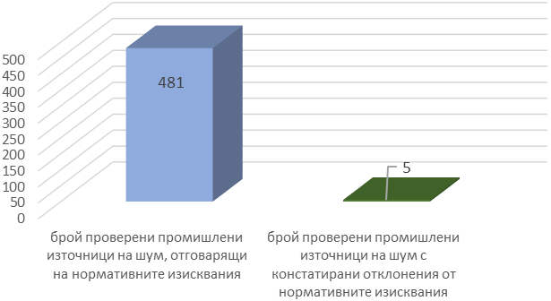

Връзка с политиките по околна среда – референции към нормативни и стратегически документи
През 2019 г. продължава изпълнението на задълженията на Р България, произтичащи от Директива 2002/49/ЕО за оценка и управление на шума в околната среда, транспониранa в българското законодателство чрез Закона за защита от шума в околната среда (ЗЗШОС) и подзаконовата му нормативна уредба. Актуализирана е Наредба № 6 от 26.06.2006 г. за показателите за шум в околната среда, отчитащи степента на дискомфорт през различните части на денонощието, граничните стойности на показателите за шум в околната среда, методите за оценка на стойностите на показателите за шум и на вредните ефекти от шума върху здравето на населението с цел съобразяване на националното законодателство с Директива (ЕС) 2015/996 на Комисията от 19 май 2015 г. за установяване на общи методи за оценка на шума в съответствие с Директива 2002/49/ЕО.

Летище София по смисъла на т. 12 от Допълнителните разпоредби на ЗЗШОС се счита за „основно летище“ от 2017 г. с реализирани повече от 50 000 самолетодвижения за една година. Във връзка с това и в съответствие със ЗЗШОС и Директива 2002/49/ЕО e разработена стратегическа карта за шум за Летище София, одобрена от Министъра на здравеопазването със Заповед № РД-01-228/02.08.2019 г.

Фиг. 2. Стратегическа шумова карта за Летище София
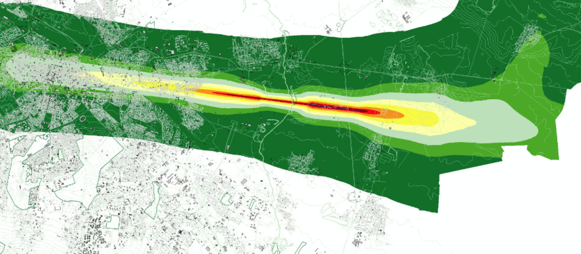


Въз основа на одобрената стратегическа карта за шум ще бъде възложено разработването на План за действие, чиято основна цел ще е управление, ограничаване и намаляване на шумовото натоварване в околната среда.

Източници на информация:
МОСВ, MЗ, ИАОС
Връзки към Стратегическите шумови карти на агломерациите:
- СКШ на агломерация Пловдив:
http://www.plovdiv.bg/item/ecology/noise/стратегическа-карта-за-шум-за-агломер/
- СКШ на агломерация Варна: https://www.varna.bg/bg/1311
- СКШ на агломерация Плевен:
https://www.pleven.bg/uploads/posts/strategicheska-karta-za-shum-na-grad-pleven.pdf
- СКШ на агломерация Бургас:
http://www.burgas.webnoise.eu/Document_Burgas_ShKarta_17ii.pdf
- СКШ на агломерация Русе:
http://www.ruse-bg.eu/uploads/files/Ekologiq/KARTA%20SHUM/Russe16_ProjFile_FinalMay17_.pdf

https://www.eea.europa.eu/bg/highlights

